企业诚信证书表及证明材料

|  |  |  |  |
| --- | --- | --- | --- |
| 序号 | 证书名称 | 发证日期 | 有效期 |
|  | 2019年度广东省“守合同重信用”企业 | 2020-06-01 | / |
|  | 2020年度广东省守合同重信用企业 | 2021-06-01 | / |
|  | AAA级企业资信等级证书 | 2023-03-27 | 2026-03-26 |
|  | AAA级企业信用等级证书 | 2023-03-27 | 2026-03-26 |
|  | AAA级诚信经营示范单位 | 2023-03-27 | 2026-03-26 |
|  | AAA级重合同守信用企业 | 2023-03-27 | 2026-03-26 |
|  | AAA级质量服务诚信单位 | 2023-03-27 | 2026-03-26 |
|  | AAA级诚信供应商 | 2023-03-27 | 2026-03-26 |
|  | 信用评价AAA级信用企业 | 2023-03-27 | 2026-03-26 |

2019年度广东省“守合同重信用”企业

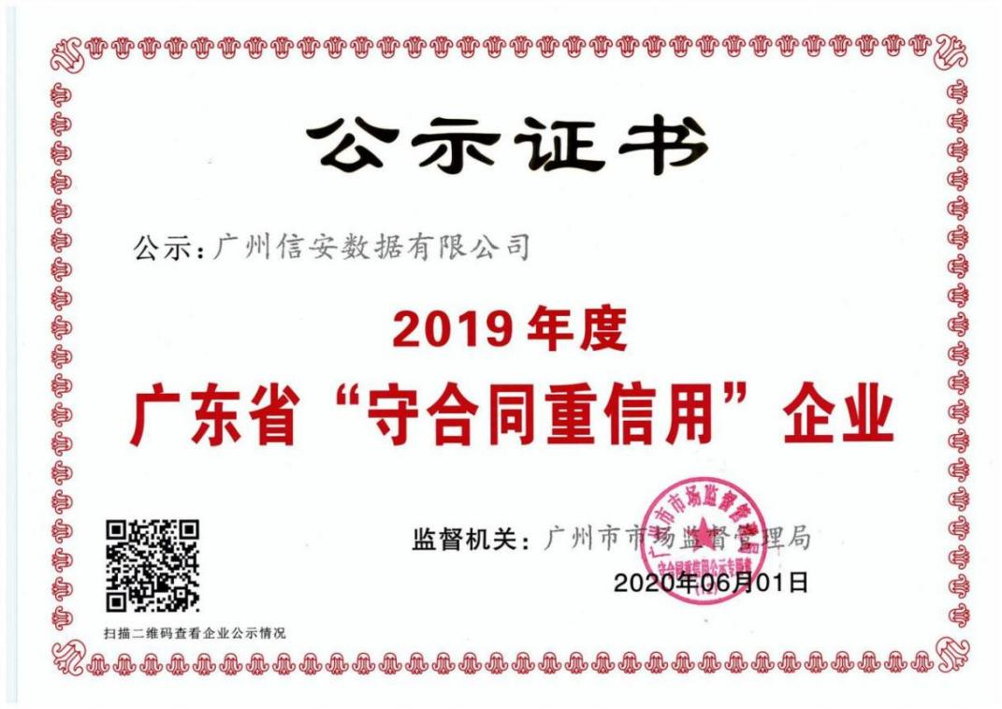

2020年度广东省守合同重信用企业



AAA级企业资信等级证书

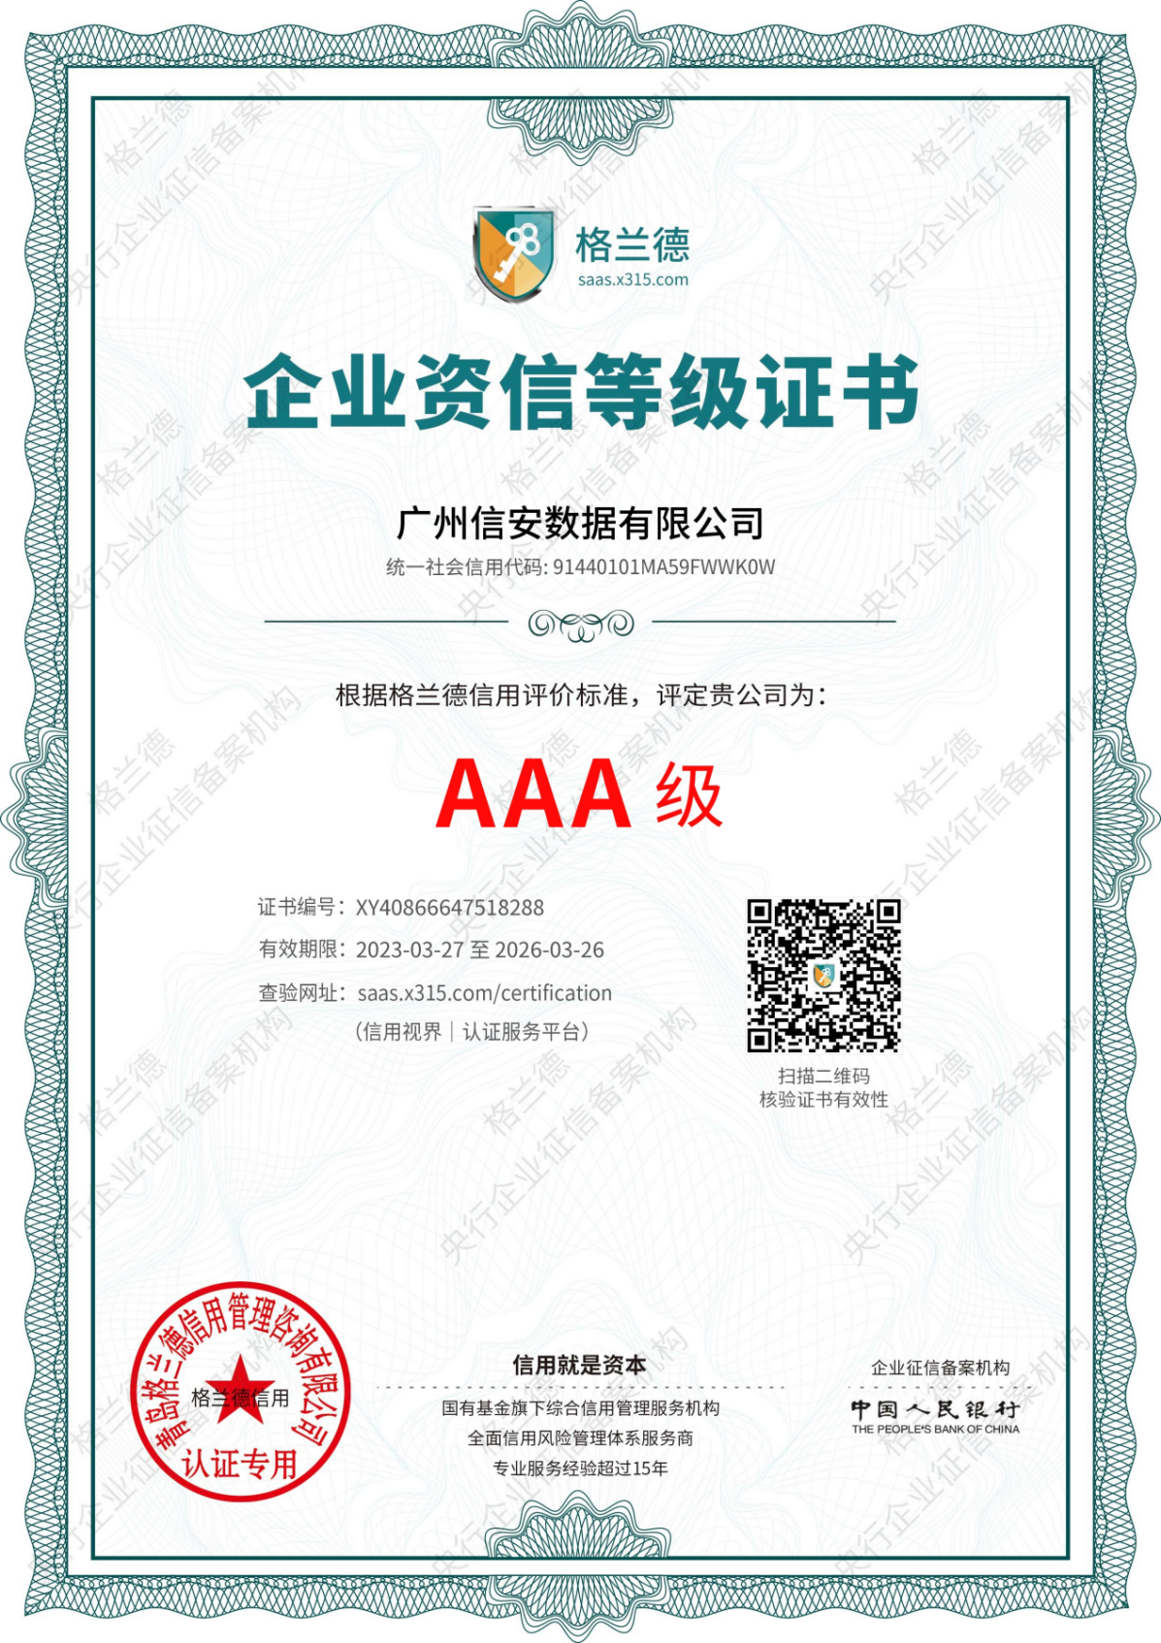

AAA级企业信用等级证书

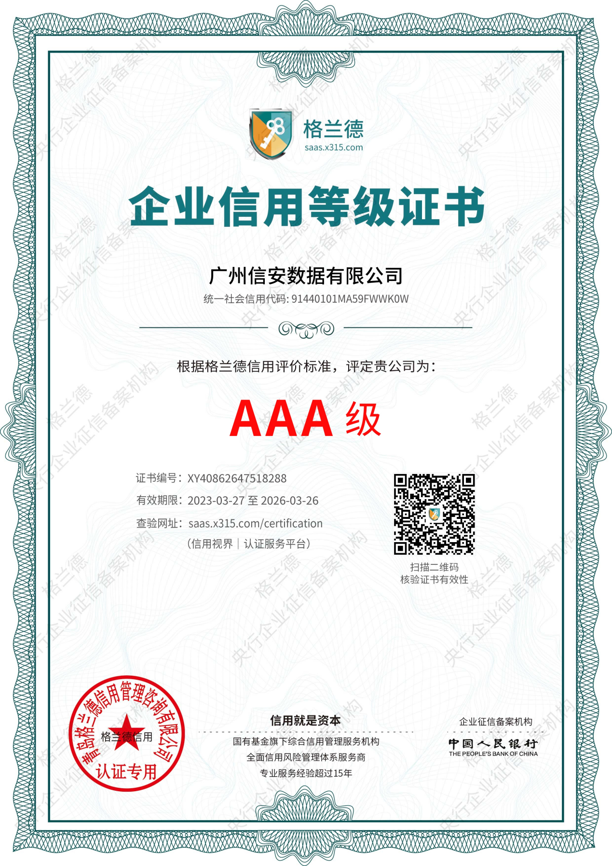

AAA级诚信经营示范单位

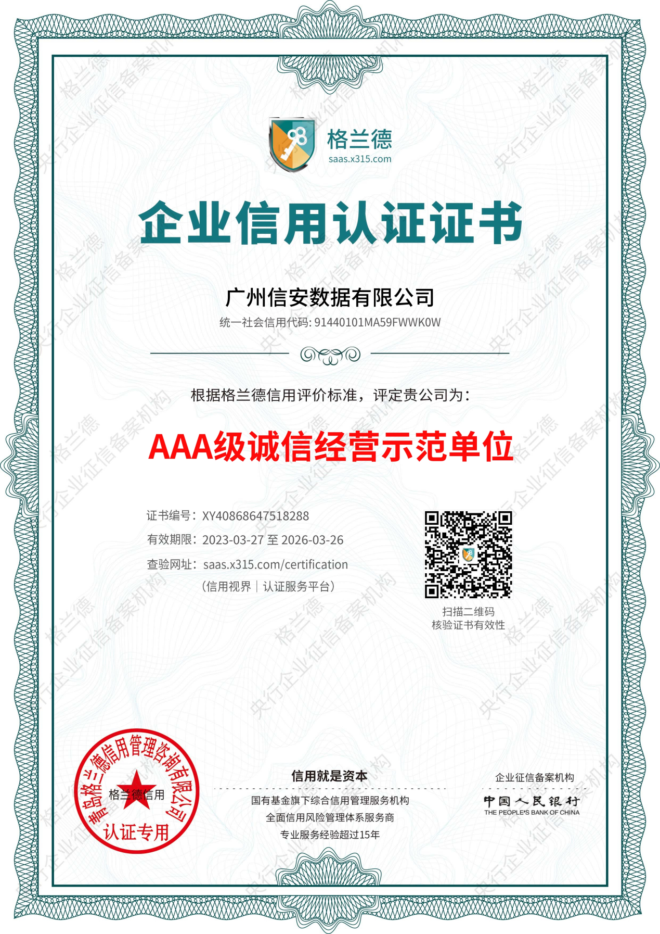

AAA级重合同守信用企业

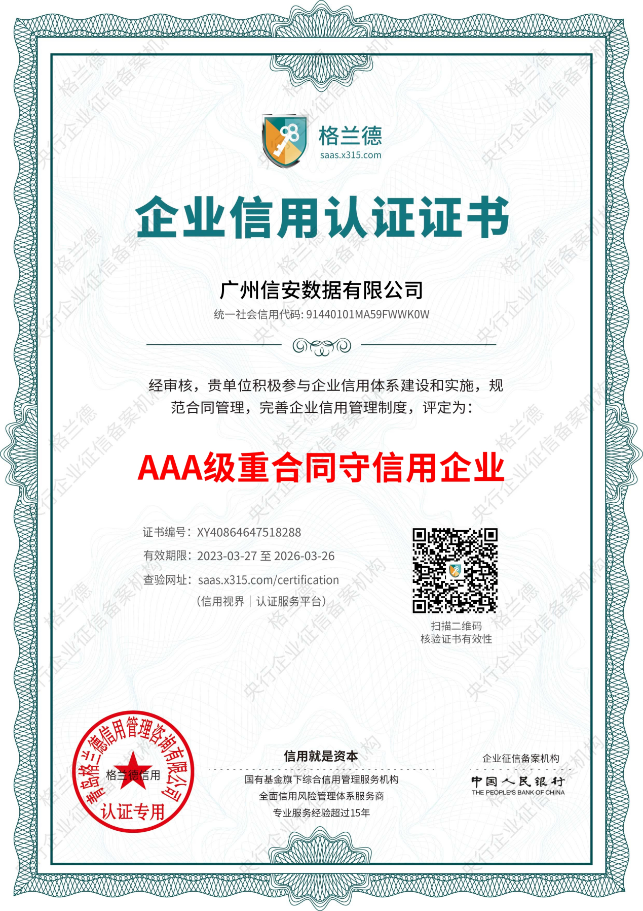

AAA级质量服务诚信单位

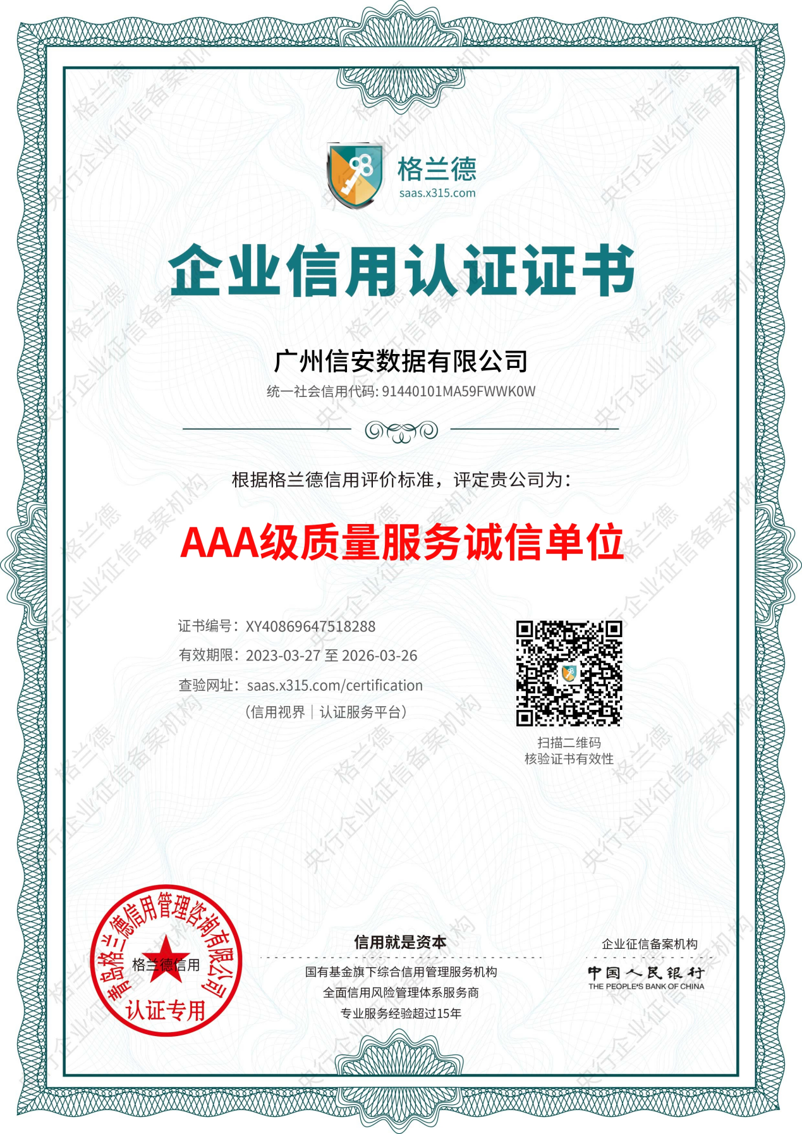

AAA级诚信供应商

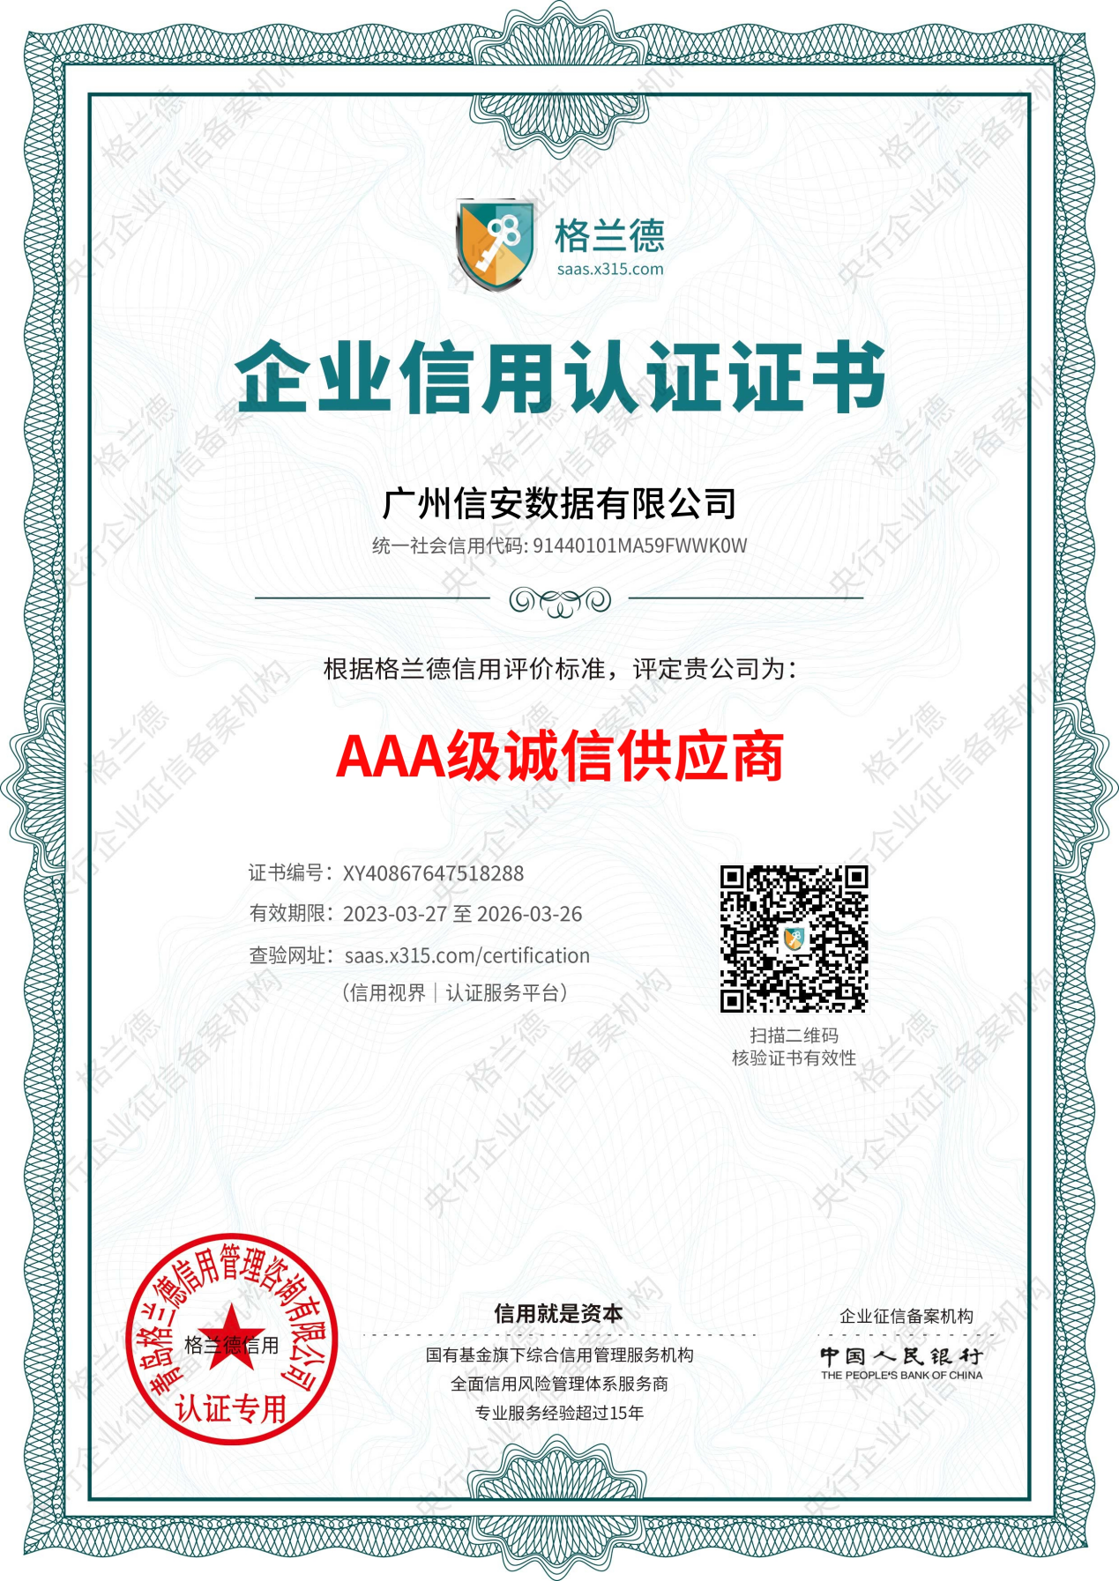

信用评价AAA级信用企业

